Nombre: Julio Josué Flores Reyes Carné: 26005849
Actividad 1
Ejercicio 1: El código binario.

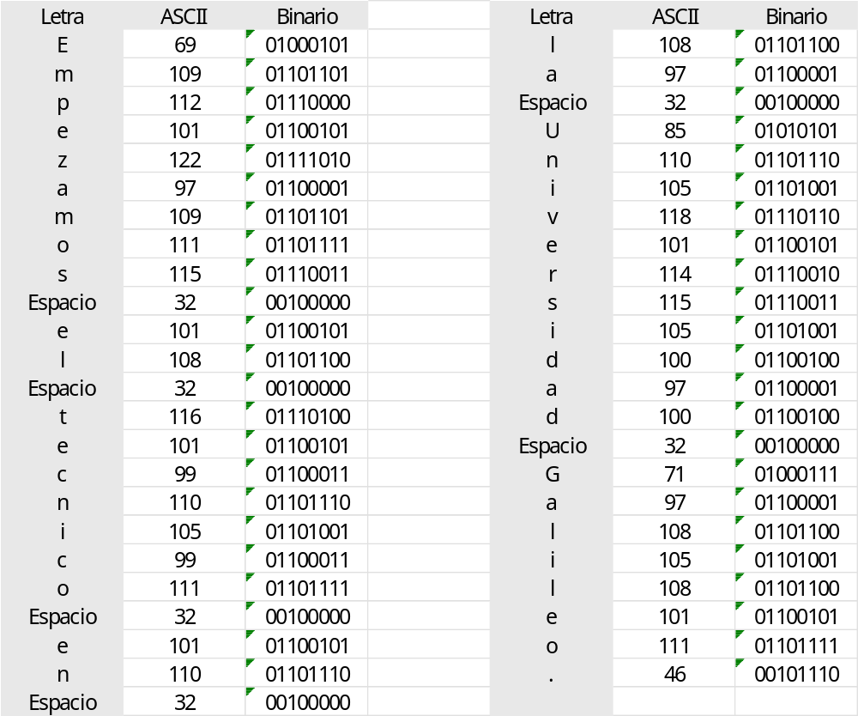

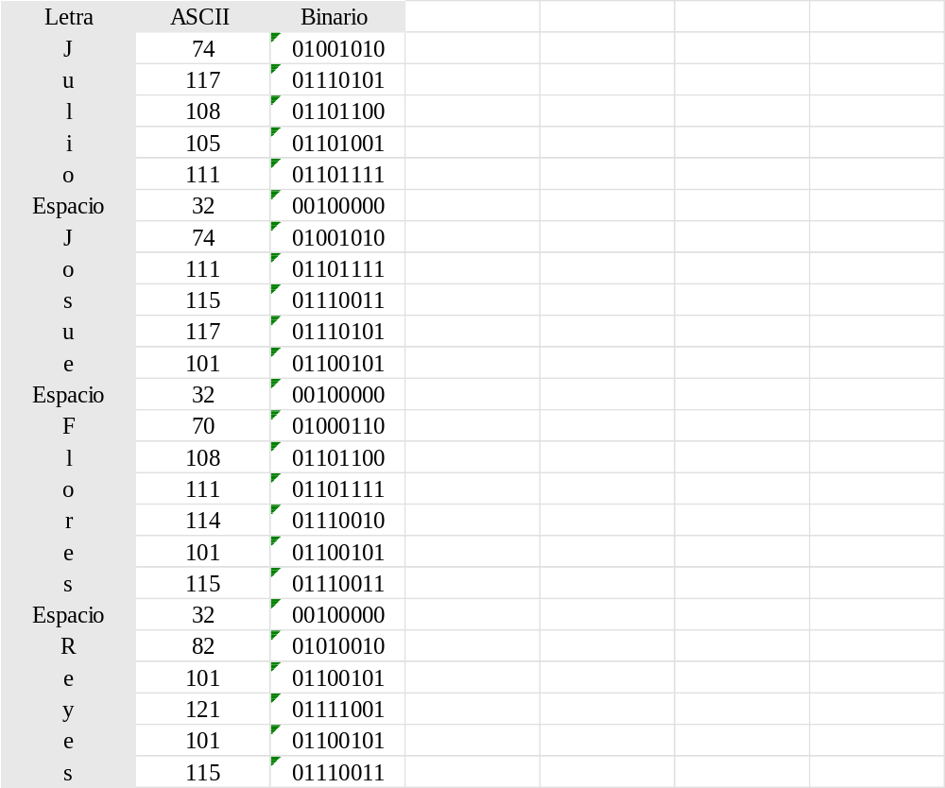

Ejercicio 2: Algoritmos para 2 casos.
- Sacar a pasear a un perro.
  - Buscar en donde esta el perro.
  - Buscar la correa.
  - Colocar la correa al perro.
  - Ir a la puerta de la calle.
  - Agarrar las llaves de la casa.
  - Abrir la puerta.
  - Salir a la calle junto al perro.
  - Cerrar la puerta con llave.
  - Caminar junto al perro.
  - Caminar hasta que pase el tiempo deseado.
  - Regresar por el mismo camino.
  - Llegar a casa.
  - Abrir la puerta con las llaves.
  - Entrar a la casa junto al perro.
  - Cerrar la puerta con llave.
  - Darle agua al perro.
  - Fin.

- Preparar un licuado de frutas tropicales
  - Agarrar las frutas que usaremos.
  - Preparar la licuadora.
  - Agarrar leche o agua.
  - Lavar las frutas.
  - Pelar las frutas.
  - Cortar las frutas en trozos pequeños.
  - Conectar la licuadora.
  - Abrir la licuadora.
  - Colocar las frutas dentro.
  - Agregar un vaso de leche o agua.
  - Tapar la licuadora.
  - Encender la licuadora por 40 segundos.
  - Destapar la licuadora.
  - Revisar si ya está.
  - Si está muy espeso repetir desde el paso 10.
  - Si no está espeso servir en un vaso.
  - Beber el licuado.
  - Fin.

Ejercicio 3: 5 Proposiciones.
- Tener mejor físico este año.
  - Condiciones: Hacer ejercicio de lunes a viernes y comer comida saludable.
Si no me comprometo a hacer ejercicio cada semana no podre formar una disciplina y si no como saludable de nada me va a servir hacer ejercicio de lunes a viernes.
  - Enunciado compuesto: SI hago ejercicios de lunes a viernes Y como comida saludable ENTONCES tendré un mejor físico este año. (Conjunción)
- Aprender programación.
  - Condiciones: Ver videos de programación y practicar todos los días.
Ver videos de tutoriales ayuda con el área teórica y a entender porque se hace cada cosa, y si no practico entonces de que me sirve saber la teoría.
  - Enunciado compuesto: SI veo videos de programación Y practico todos los días ENTONCES aprenderé a programar. (Conjunción)
- Comprar un carro.
  - Condiciones: Ahorrar dinero, pedir un préstamo.
Ahorrando de mi dinero tarde o temprano llegare al presupuesto para la casa y pidiendo un préstamo igual.
  - Enunciado compuesto: SI ahorro mi dinero O pido un préstamo ENTONCES podre comprarme un carro. (Disyunción)

- Aprender a hablar italiano este año.
  - Condiciones: Hablar más en italiano, no saltarme mis clases.
Hablando italiano es sencillo aprender frases y hacer mejor el acento, la segunda condición es una negación porque colocando “Saltarme mis clases” nunca podre hablar bien el idioma, entonces tiene que estar invertida, porque si no me las salto al finalizar el año ya tendré un buen nivel de italiano.
  - Enunciado compuesto: SI hablo más en italiano y NO me salto mis clases ENTONCES aprenderé a hablar italiano este año. (Negación)
- Hacer mantenimiento a mi laptop.
  - Condiciones: tener dinero disponible y tener tiempo libre.
Con el dinero disponible podre comprar piezas que estén en mal estado y mejor tener el tiempo suficiente para poder hacerlo con cuidado.
  - Enunciado compuesto: SI tengo dinero disponible Y tengo tiempo libre ENTONCES le hare mantenimiento a mi laptop. (Conjunción)

